Лабораторна робота №1
ОПЕРАЦІЇ НАД БІНАРНИМИ ВІДНОШЕННЯМИ
Мета: ознайомити студентів з теоретико-множинними операціями над бінарними
відношеннями, а також зі специфічними для відношень операціями: обернення та композиції.
Зміст роботи
Завдання 1. Знайти декартів добуток множин і зобразити їхні елементи на
координатній площині:

Дано:
A = {x | x ∈ R, −3 ≤ x ≤ 5}
B = {y | y ∈ R, 2 ≤ y ≤ 4}

Декартів добуток A × B

За означенням:
A × B = {(x, y) | x ∈ A і y ∈ B}

Підставляємо умови для A і B:
A × B = {(x, y) | x ∈ R, y ∈ R, −3 ≤ x ≤ 5, 2 ≤ y ≤ 4}
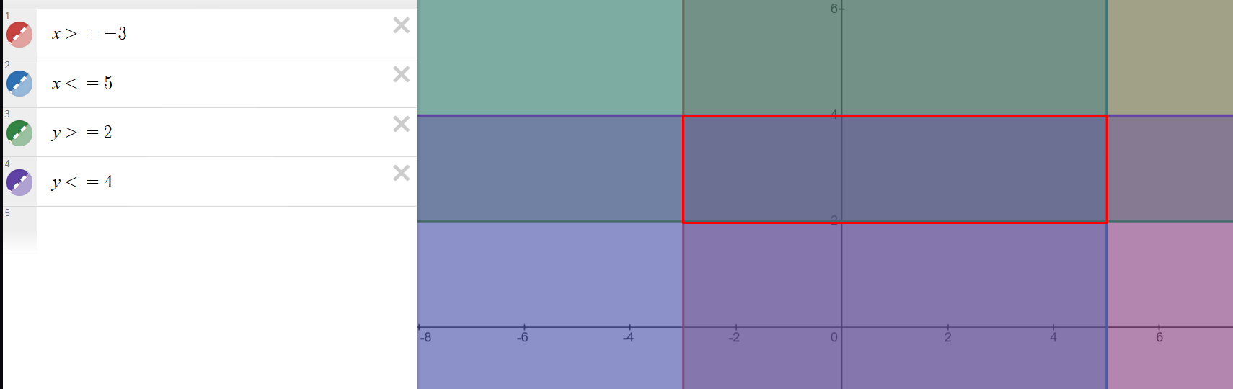
Завдання 2. Для множин A = { x | x Z, -3 ≤ x ≤ 3} та B = { x | x N, -6 ≤ x ≤ 6} скласти
бінарне відношення Р1, яке задовольняє умовам: P1= { ( x, y ) | x, y  A  B, ху ≤ 0}
Дано:
A = {x | x ∈ Z, −3 ≤ x ≤ 3} = {−3; −2; −1; 0; 1; 2; 3}

B = {x | x ∈ N, −6 ≤ x ≤ 6}
Оскільки N — натуральні числа і 0 не входить, то:
B = {1; 2; 3; 4; 5; 6}

Потрібно:
P1 = { (x, y) | (x, y) ∈ A × B, x·y ≤ 0 }

Оскільки y ∈ B і y > 0 завжди, то умова x·y ≤ 0 виконується тоді і тільки тоді, коли x ≤ 0.
Отже:
x ∈ {−3; −2; −1; 0}
y ∈ {1; 2; 3; 4; 5; 6}

Тому P1 дорівнює:

P1 = {
(−3,1), (−3,2), (−3,3), (−3,4), (−3,5), (−3,6),
(−2,1), (−2,2), (−2,3), (−2,4), (−2,5), (−2,6),
(−1,1), (−1,2), (−1,3), (−1,4), (−1,5), (−1,6),
(0,1), (0,2), (0,3), (0,4), (0,5), (0,6)
}

Потужність (кількість пар):
|P1| = 4 · 6 = 24
Завдання 3. Для бінарних відношень P1 ( див. завдання 2) та P2= { ( x, y ) | -1 ≤ x ≤ 1, 0
≤ у ≤ 3 x, y  Z} побудувати
P1 , P1  Р2, P1  Р2, P1\ P2, Р2\ P1, Р1  Р2.
Дано:
P1 (із завдання 2):
P1 = {
(−3,1), (−3,2), (−3,3), (−3,4), (−3,5), (−3,6),
(−2,1), (−2,2), (−2,3), (−2,4), (−2,5), (−2,6),
(−1,1), (−1,2), (−1,3), (−1,4), (−1,5), (−1,6),
(0,1), (0,2), (0,3), (0,4), (0,5), (0,6)
}

P2 = { (x, y) | −1 ≤ x ≤ 1, 0 ≤ y ≤ 3, x, y ∈ Z }

Оскільки x, y — цілі:
x ∈ {−1; 0; 1}
y ∈ {0; 1; 2; 3}

Тоді:
P2 = {
(−1,0), (−1,1), (−1,2), (−1,3),
(0,0), (0,1), (0,2), (0,3),
(1,0), (1,1), (1,2), (1,3)
}

Потрібно побудувати: P1, P2, P1 ∪ P2, P1 ∩ P2, P1 \ P2, P2 \ P1, P1 Δ P2.

P1
(вказано вище)

P2
(вказано вище)

P1 ∩ P2

Спільні пари — ті, що є і в P1, і в P2.
У P1 можливі x: −3, −2, −1, 0; y: 1..6.
У P2 можливі x: −1, 0, 1; y: 0..3.
Отже спільні мають x ∈ {−1, 0} і y ∈ {1,2,3}.

P1 ∩ P2 = {
(−1,1), (−1,2), (−1,3),
(0,1), (0,2), (0,3)
}

P1 ∪ P2

Це всі пари з P1 плюс ті пари з P2, яких немає в P1.
У P2 “нові” (не входять у P1) такі:
(−1,0), (0,0), (1,0), (1,1), (1,2), (1,3)

Отже:
P1 ∪ P2 = {
(−3,1), (−3,2), (−3,3), (−3,4), (−3,5), (−3,6),
(−2,1), (−2,2), (−2,3), (−2,4), (−2,5), (−2,6),
(−1,0), (−1,1), (−1,2), (−1,3), (−1,4), (−1,5), (−1,6),
(0,0), (0,1), (0,2), (0,3), (0,4), (0,5), (0,6),
(1,0), (1,1), (1,2), (1,3)
}

P1 \ P2

Це всі пари з P1, крім тих, що входять у P1 ∩ P2.
Тобто прибираємо: (−1,1), (−1,2), (−1,3), (0,1), (0,2), (0,3)

P1 \ P2 = {
(−3,1), (−3,2), (−3,3), (−3,4), (−3,5), (−3,6),
(−2,1), (−2,2), (−2,3), (−2,4), (−2,5), (−2,6),
(−1,4), (−1,5), (−1,6),
(0,4), (0,5), (0,6)
}

P2 \ P1

Це пари з P2, яких немає в P1:
P2 \ P1 = {
(−1,0),
(0,0),
(1,0), (1,1), (1,2), (1,3)
}

P1 Δ P2 (симетрична різниця)

P1 Δ P2 = (P1 \ P2) ∪ (P2 \ P1)

Отже:
P1 Δ P2 = {
(−3,1), (−3,2), (−3,3), (−3,4), (−3,5), (−3,6),
(−2,1), (−2,2), (−2,3), (−2,4), (−2,5), (−2,6),
(−1,0), (−1,4), (−1,5), (−1,6),
(0,0), (0,4), (0,5), (0,6),
(1,0), (1,1), (1,2), (1,3)
}
Завдання 4. Для бінарних відповідностей P1 та P2, побудованих в завданнях 2-3,
знайти композиції R1 = P1 ○ Q та R2 = P2 ○ Q, де Q  С  D
C={1, 2, 3, 4, 5}, D={10, 20, 30, 40}
Дано:
C = {1, 2, 3, 4, 5}
D = {10, 20, 30, 40}
Q ⊆ C × D

P1 (із завд. 2):
P1 = { (x, y) | x ∈ {−3, −2, −1, 0}, y ∈ {1, 2, 3, 4, 5, 6} }

P2 (із завд. 3):
P2 = { (x, y) | x ∈ {−1, 0, 1}, y ∈ {0, 1, 2, 3} }

Означення композиції:
P ∘ Q = { (a, d) | існує c: (a, c) ∈ P і (c, d) ∈ Q }

В умові Q задано як підмножина C×D, але конкретних пар не наведено, тому зазвичай у варіантах мається на увазі:
Q = C × D (усі можливі пари).

Нижче розв’язання за умови Q = C × D.

Знайдемо R1 = P1 ∘ Q

Для композиції “середній” елемент c має бути:
c = друга координата в P1 і одночасно c ∈ C.

У P1: друга координата y ∈ {1,2,3,4,5,6}
У C: {1,2,3,4,5}
Перетин: {1,2,3,4,5}

Оскільки Q = C×D, то для кожного c ∈ {1,2,3,4,5} існують всі d ∈ D.
Тому для кожного x ∈ {−3, −2, −1, 0} у результаті будуть всі d ∈ {10,20,30,40}.

Отже:
R1 = {−3, −2, −1, 0} × {10, 20, 30, 40}

R1 = {
(−3,10), (−3,20), (−3,30), (−3,40),
(−2,10), (−2,20), (−2,30), (−2,40),
(−1,10), (−1,20), (−1,30), (−1,40),
(0,10), (0,20), (0,30), (0,40)
}

Знайдемо R2 = P2 ∘ Q

Середній елемент c має бути:
c = друга координата в P2 і одночасно c ∈ C.

У P2: друга координата y ∈ {0,1,2,3}
У C: {1,2,3,4,5}
Перетин: {1,2,3}

Оскільки Q = C×D, то для кожного c ∈ {1,2,3} існують всі d ∈ D.
Тому для кожного x ∈ {−1, 0, 1} у результаті будуть всі d ∈ {10,20,30,40}.

Отже:
R2 = {−1, 0, 1} × {10, 20, 30, 40}

R2 = {
(−1,10), (−1,20), (−1,30), (−1,40),
(0,10), (0,20), (0,30), (0,40),
(1,10), (1,20), (1,30), (1,40)
}
Завдання 5. Вказати, які з властивостей – рефлексивність, симетричність,
антисиметричність, транзитивність – має відношення R на множині A, де:
A={1, 2, 3, 4}, R={(1,1), (2,2), (3,3), (4,4), (1,2), (1,3), (1,4)};
Дано:
A = {1, 2, 3, 4}
R = {(1,1), (2,2), (3,3), (4,4), (1,2), (1,3), (1,4)}

Рефлексивність
Відношення рефлексивне, якщо для кожного a ∈ A виконується (a,a) ∈ R.
У R є (1,1), (2,2), (3,3), (4,4).
Отже, відношення рефлексивне.

Симетричність
Відношення симетричне, якщо з (a,b) ∈ R випливає (b,a) ∈ R.
У R є (1,2), але немає (2,1).
Отже, відношення не є симетричним.

Антисиметричність
Відношення антисиметричне, якщо з (a,b) ∈ R і (b,a) ∈ R випливає a=b.
У R немає жодної пари виду (2,1), (3,1), (4,1), тобто для a≠b не існує одночасно (a,b) і (b,a).
Отже, відношення антисиметричне.

Транзитивність
Відношення транзитивне, якщо з (a,b) ∈ R і (b,c) ∈ R випливає (a,c) ∈ R.

Перевіримо можливі випадки:

Якщо (1,2) ∈ R, то з пар, що починаються на 2, є тільки (2,2). Тоді повинно бути (1,2), воно є.

Якщо (1,3) ∈ R, то з пар, що починаються на 3, є тільки (3,3). Тоді повинно бути (1,3), воно є.

Якщо (1,4) ∈ R, то з пар, що починаються на 4, є тільки (4,4). Тоді повинно бути (1,4), воно є.

Пари (2,2), (3,3), (4,4) транзитивність не порушують.

Отже, відношення транзитивне.

Висновок:
Рефлексивність — так
Симетричність — ні
Антисиметричність — так
Транзитивність — так
Завдання 6. Визначити, чи є еквівалентністю відношення R на множині A. Для
відношення, що не є еквівалентністю, вказати, які з властивостей – рефлексивність,
симетричність, транзитивність – порушуються.
R = { ( x, y ) | x, y  N, (х + у) – парне число}
Дано:
R = { (x, y) | x, y ∈ N, (x + y) — парне число }

Рефлексивність
Потрібно: для кожного x ∈ N має бути (x, x) ∈ R.
Перевірка: x + x = 2x — парне число для будь-якого x.
Отже, (x, x) ∈ R для всіх x ∈ N.
Висновок: R рефлексивне.

Симетричність
Потрібно: якщо (x, y) ∈ R, то (y, x) ∈ R.
Якщо x + y парне, то y + x = x + y також парне.
Отже, (y, x) ∈ R.
Висновок: R симетричне.

Транзитивність
Потрібно: якщо (x, y) ∈ R і (y, z) ∈ R, то (x, z) ∈ R.
Якщо x + y парне і y + z парне, то їх сума:
(x + y) + (y + z) = x + 2y + z.
Число 2y завжди парне, тому парність x + 2y + z така сама, як у x + z.
Отже, x + z парне, тобто (x, z) ∈ R.
Висновок: R транзитивне.

Загальний висновок:
Відношення R є еквівалентністю, бо воно рефлексивне, симетричне і транзитивне.
Завдання 7. Зобразіть графічно наведені відношення і перевірте, чи мають вони
властивості рефлексії, симетричності і транзитивності:
R={(x, y| x, yN, xy};
Дано:
R = { (x, y) | x, y ∈ N, x ≠ y }
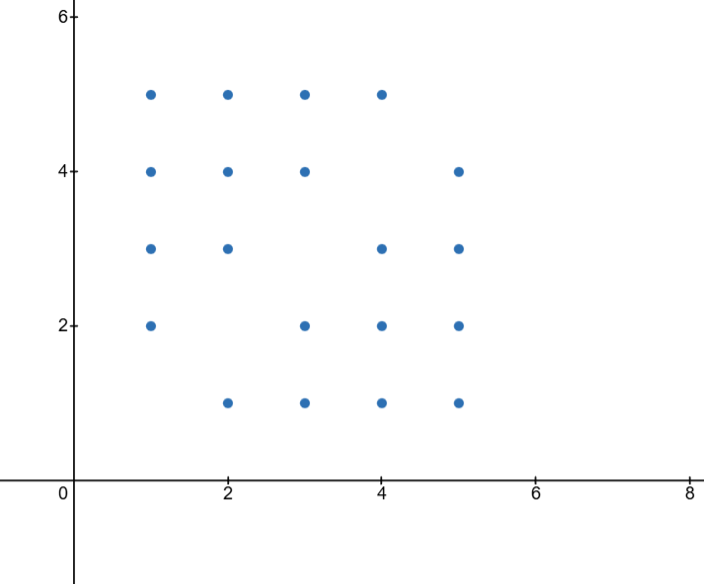
Вершини графа — всі натуральні числа N.
Стрілка (дуга) проведена з x у y тоді і тільки тоді, коли x ≠ y.
Тобто з кожної вершини є дуги до всіх інших вершин, але немає петель (дуги з вершини в саму себе).

Перевірка властивостей:

Рефлексивність
Відношення рефлексивне, якщо для кожного x ∈ N виконується (x, x) ∈ R.
Але за умовою x ≠ y, тому (x, x) не може належати R.
Висновок: відношення НЕ рефлексивне.

Симетричність
Відношення симетричне, якщо з (x, y) ∈ R випливає (y, x) ∈ R.
Якщо x ≠ y, тоді y ≠ x (це те саме).
Отже, якщо (x, y) ∈ R, то (y, x) ∈ R.
Висновок: відношення симетричне.

Транзитивність
Відношення транзитивне, якщо з (x, y) ∈ R і (y, z) ∈ R випливає (x, z) ∈ R.
Контрприклад:
Візьмемо x = 1, y = 2, z = 1.
Тоді (1,2) ∈ R (бо 1 ≠ 2) і (2,1) ∈ R (бо 2 ≠ 1),
але (1,1) ∉ R, бо 1 = 1, а це заборонено умовою.
Отже, транзитивність не виконується.
Висновок: відношення НЕ транзитивне.

Підсумок:
Рефлексивність — ні
Симетричність — так
Транзитивність — ні

Завдання 8. Розробити програмне забезпечення, яке реалізує три любих з
перерахованих вище завдань
Інтерфейс пз:
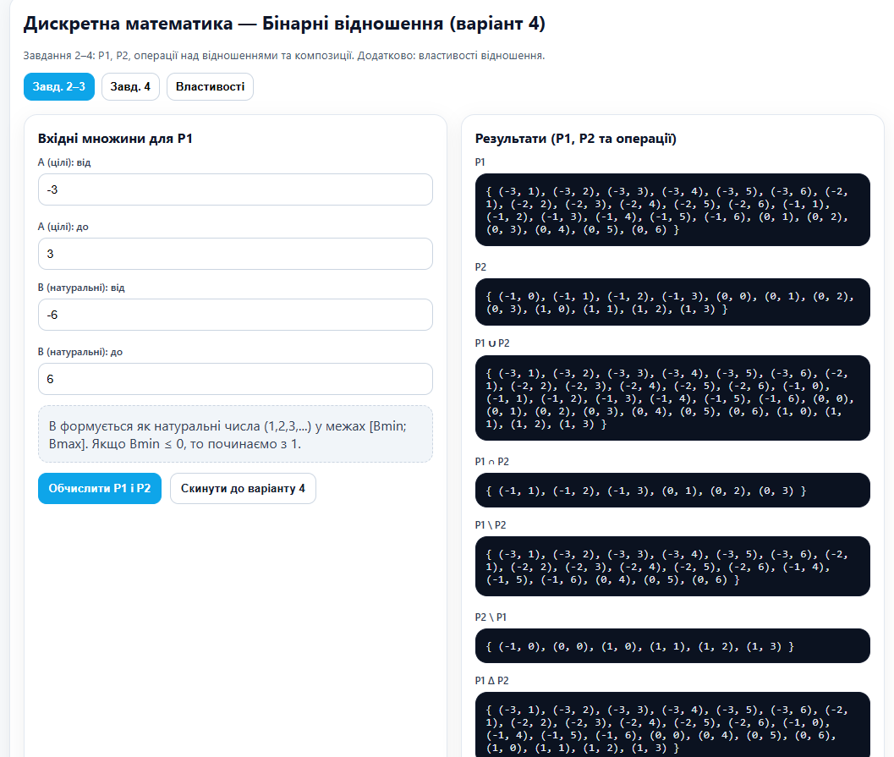
Публічний репозиторій з виконанним завданням:
https://github.com/ShadowGhost31/DSKMLabs/tree/main/Lab2_Task8

Самостійна робота
Завдання 1. Знайти декартовий добуток множин А і В та зобразити їх за допомогою
матриці суміжності, якщо:

Дано:
A = Z (множина цілих чисел)
B = N (множина натуральних чисел)

Декартовий добуток A × B

За означенням:
A × B = { (a, b) | a ∈ A, b ∈ B }

Отже:
Z × N = { (a, b) | a ∈ Z, b ∈ N }

Приклади елементів (щоб було зрозуміло, як виглядає):
(−2,1), (−1,3), (0,5), (4,2), (10,7), …

Пояснення:
m_ij = 1, якщо (a_i, b_j) ∈ A1 × B1.
Оскільки декартовий добуток містить усі такі пари, то всі елементи матриці дорівнюють 1.
Завдання 2. U ={1,2,3,4,a,b,c,d,ee,tt,ww}. Знайти F(A, B):
Дано:
U = {1, 2, 3, 4, a, b, c, d, ee, tt, ww}
A = {1, 2, ee, a, d}
B = {d, ee, 4, 3}
F = (A ⊕ B) ∩ (A ∪ B)

Знайдемо A ∪ B:
A ∪ B = {1, 2, ee, a, d} ∪ {d, ee, 4, 3}
A ∪ B = {1, 2, 3, 4, ee, a, d}

Знайдемо A ⊕ B (симетрична різниця):
A ⊕ B = (A \ B) ∪ (B \ A)

A \ B:
A \ B = {1, 2, ee, a, d} \ {d, ee, 4, 3} = {1, 2, a}

B \ A:
B \ A = {d, ee, 4, 3} \ {1, 2, ee, a, d} = {3, 4}

Тоді:
A ⊕ B = {1, 2, a} ∪ {3, 4} = {1, 2, 3, 4, a}

Знайдемо F:
F = (A ⊕ B) ∩ (A ∪ B)
F = {1, 2, 3, 4, a} ∩ {1, 2, 3, 4, ee, a, d}
F = {1, 2, 3, 4, a}

Відповідь:
F = {1, 2, 3, 4, a}

